Istraživanje o medijskoj pismenosti u Obrtničko- industrijskoj školi Županja

Sažetak

Medijska pismenost može se definirati kao mogućnost pristupa, analize, kritičkog vrednovanja i stvaranja novog medijskog sadržaja, odnosno plasman poruka posredstvom medija. Medijska pismenost bi se osim učenja o alatima i tehnologijama trebala oslanjati i na stjecanje vještina kritičkog promišljanja potrebnih za prosudbu i analizu složenih stanja između mišljenja i činjenica.

Dezinformacije su informacije koje su netočne i namjerno stvorene kako bi obmanule javnost, oštetile neku osobu, organizaciju ili društvenu skupinu radi ostvarivanja nekih interesa.

Internet početkom 21.stoljeća postaje vodeći komunikacijski medij te je stoga neizostavan element funkcioniranja u svakodnevici. Internet kao medij nam pruža različite mogućnosti: druženje sa prijateljima u virtualnom svijetu, upoznavanje novih ljudi, razmjenu iskustava i znanja te razvoj novih vještina i kompetencija. Internet je danas lako dostupan. Mladi provode dosta vremena na internetu (društvene mreže, videoigre) i ostanu dulje nego što su planirali jer ne žele propustiti sva “važna” događanja u virtualnom svijetu te tako gube kontrolu upravljanja sobom i svojim vremenom. Posljedice ovisnosti o internetu su teža koncentracija i zadržavanje pažnje, česte glavobolje, zanemarivanje školskih obveza i hobija i drugo. Umjesto pretjeranog korištenja interneta možemo otići u prirodu, baviti se nekim kreativnim aktivnostima, ići u teretanu, trčati, šetati, družiti se sa prijateljima, koristiti internet za unapređenje života.

Ključne riječi: medijska pismenost, dezinformacije, internet, vještine, ovisnost o internetu

Uvod

Medijska pismenost definirana je 1992. na konferenciji National Leadreship Conference on Media Literacy kao "sposobnost pristupa, analize, vrednovanja i odašiljanja poruka posredstvom medija".Medijska pismenost sastoji se od tri važna segmenta: uporabe vještina, kritičkog razumijevanja i komunikacijskih sposobnosti. Budući da danas građani radije dobivaju informacije iz medijskih nego iz pisanih izvora, važno je da svi budu pismeni – „pismeni“ u smislu da znaju više od brojki i slova. Nedovoljno kritičkog razmišljanja o medijima pridonosi nižoj razini medijske pismenosti. Jedna od glavnih karakteristika medijske pismenosti multidimenzionalnost. Ona nije samo kognitivna, već i emocionalna, estetska i moralna. Sva navedena četiri segmenta čine medijsku pismenost.

Razvoj novih tehnologija, prije svega digitalnih medija i alata (kamere, pametni telefoni, digitalni fotoaparati) koji prenose medijske sadržaje doveli su do promjena pristupu i primjene medija, ali i vjerodostojnosti u medije. Internet je osigurao razvoj "kulture povezanosti u društvu" koja osigurava dominaciju društvenih mreža i određuju smjer razvoja suvremenog društva. Medijska pismenost ima ključnu ulogu da preko znanja i razvijanjem kritičkoga i kreativnog izražavanja, analizom i većim sudjelovanjem pojedinca u temama od javnog interesa pomogne prepoznati lažne vijesti i dezinformacije. Dezinformacije se mogu širiti zbog različitih motiva, a među njima su satira, humor i zabava. "Da bismo imali demokraciju i slobodno društvo, moramo se osloniti na razlučivanje i prosuđivanje svakog pojedinog građanina, a to se može dogoditi samo obrazovanjem." (Snelling, 2017).

Cilj istraživanja

Glavni je cilj istraživanja bio utvrditi upoznatost učenika sa pojmom medijske pismenosti te ispitati utječu li mediji po njihovom mišljenju dobro ili loše sa njihovim danim mogućim odgovorima, pojmom dezinformacija te utjecaja društvenih mreža, influencerima i njihovim uzorima.

Metodologija istraživanja

U istraživanju je sudjelovalo 91 učenika iz Obrtničko - industrijske škole Županja.

Za ispitivanje se koristio anketni upitnik. Upitnik se sastoji od 21 pitanja.

Anketno ispitivanje je bilo u potpunosti anonimno i trajalo je 10 minuta, a provedeno je u listopadu 2024. godine. Učenicima je podijeljena poveznica na anketni upitnik koji je bio izrađen u Google Formsu.

Rezultati istraživanja (vizualizacija-prikaz grafikonima)

Razred koji učenici pohađaju

Od ukupnog broja ispitanih učenika prvi razred pohađa 30,8% , 37,4% pohađa je drugi razred dok 30,8% pohađa treći razred i četvrti razred 8,8%.

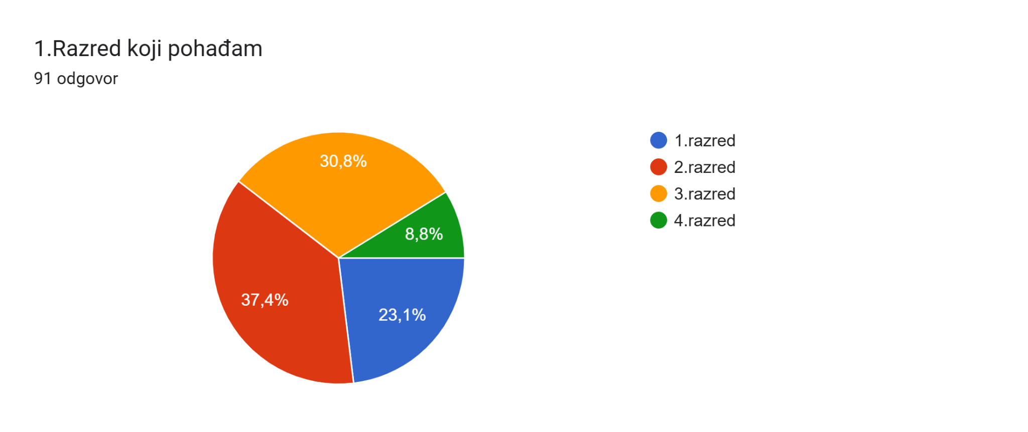

Grafikon 1. Razred koji učenici pohađaju

Spol

Iz grafikona je vidljivo da je veći broj ispitanih učenika bilo ženskog spola i to 83,5% dok je muškog spola bilo 12,1% ispitanih učenika, a njih 4,4% se nije htjelo izjasniti.

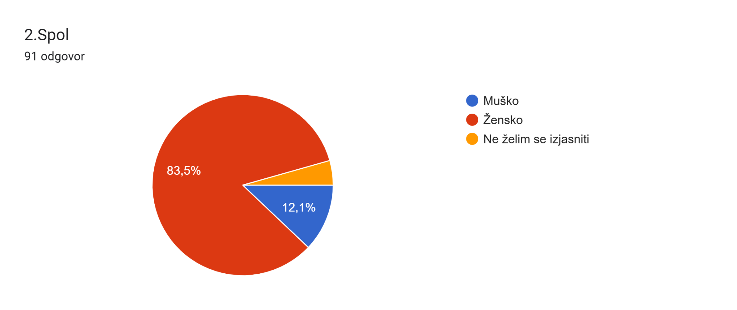

Grafikon 2. Spol učenika

O pojmu medijska pismenost

Od ukupnog broja ispitanih učenika 67% ispitanih učenika zna što znači biti medijski pismen, 28% ne zna, a nije sigurno 5% učenika.

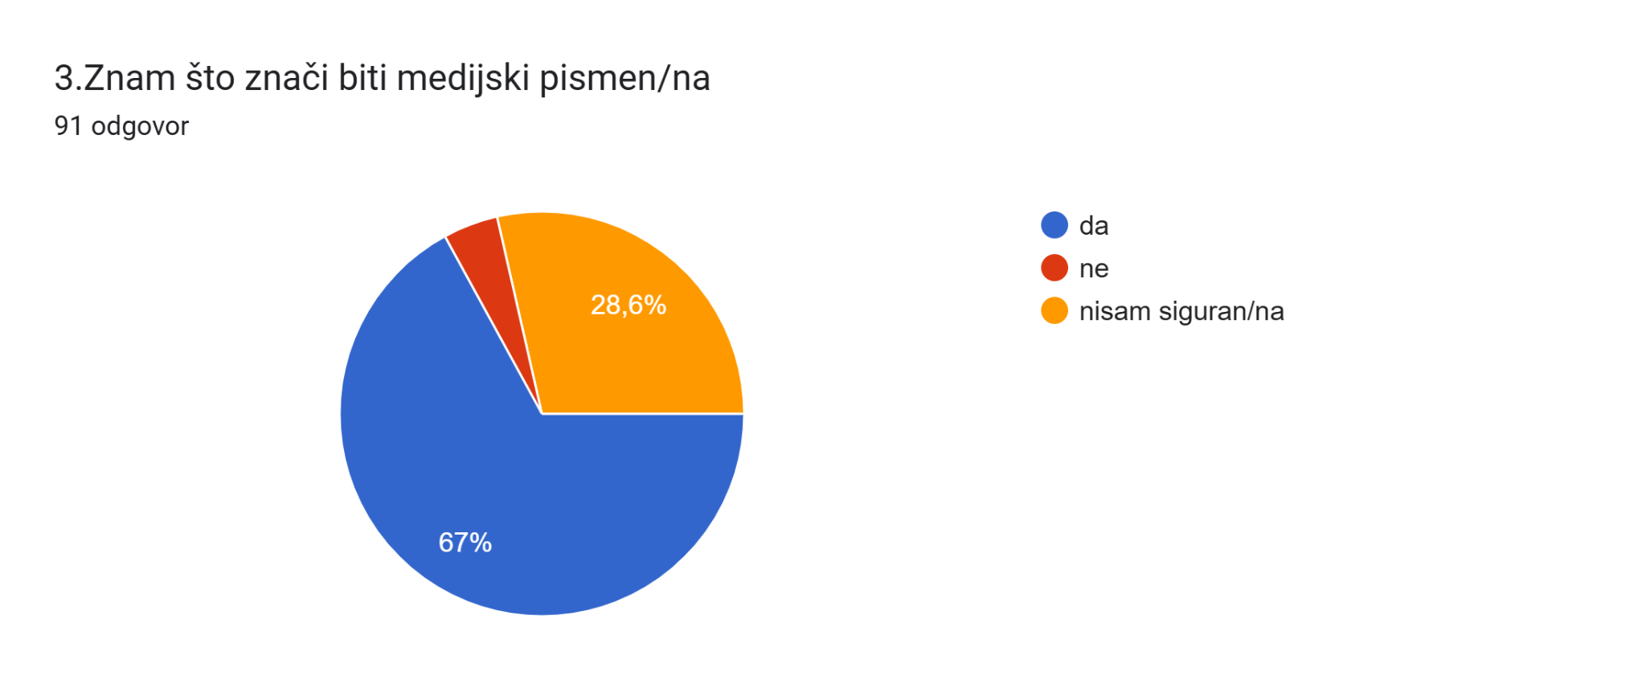

Grafikon 3. O pojmu medijske pismenosti

Mogu navesti neke medije

Od ukupnog broja ispitanih učenika 52,5% učenika je može navesti neke medije, 8,8% ne može navesti te 38,5% učenika nije sigurno.

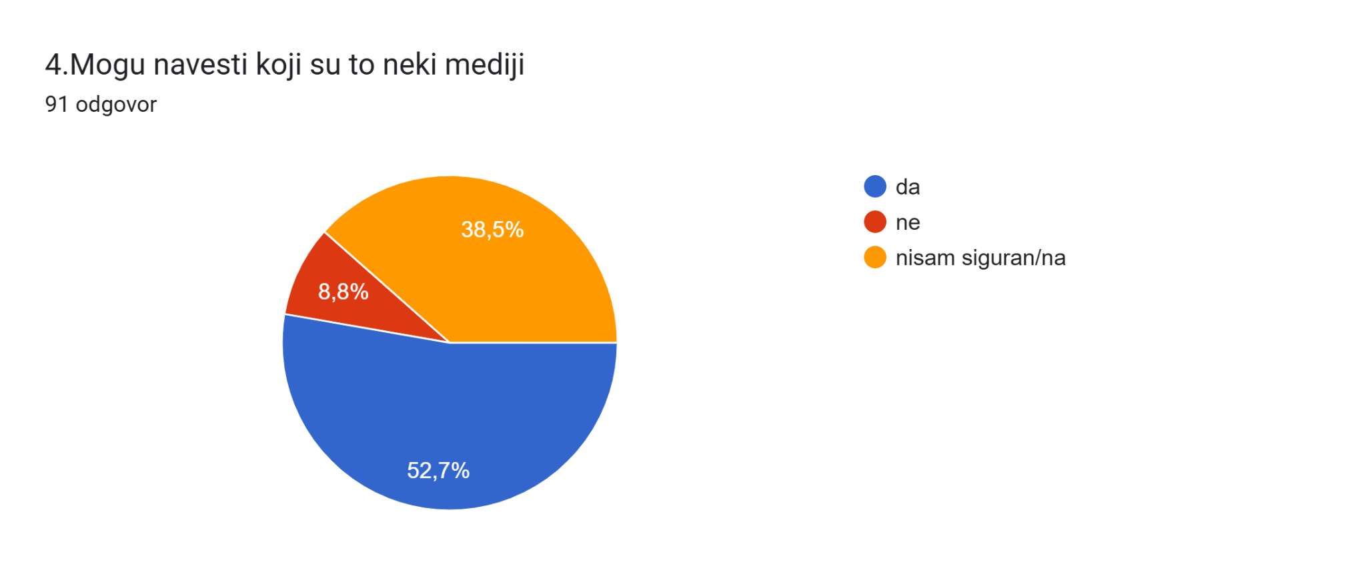

Grafikon 4. Mogu navesti neke medije

Mediji koje poznajem

Na peto pitanje o medijima koje poznaju, učenici su dali sljedeće odgovore:

Televizija

internet

Novine

Radio

Časopisi

Društvene mreže

Portali npr 24 sata.

Mediji imaju izuzetno loš utjecaj na mlade

Od ukupnog broja ispitanih učenika 41,8% učenika smatra da mediji imaju izuzetno loš utjecaj na mlade, 23,1% ne smatra dok 35,2% učenika nije sigurno.

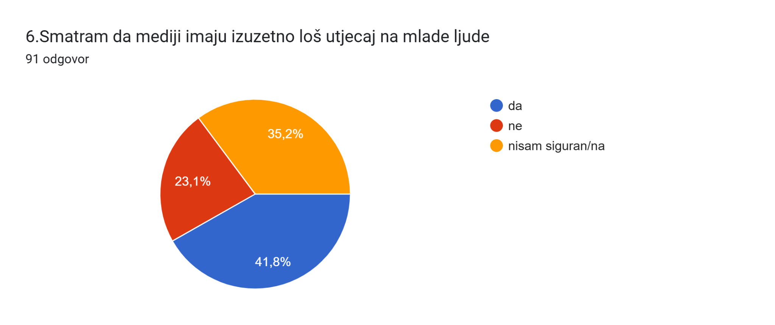

Grafikon 6. Mediji imaju izuzetno loš utjecaj na mlade

Mediji loše utječu na mlade

7. Na sedmo pitanje o tome kako mediji loše utječu na mlade, učenici su dali sjedeće odgovore:

Previše provode vrijeme na njima

Jer ih mogu poticati lošim stvarima

Objavljuju dosta stvari koji nisu primjereni za djecu tj. za mlade

Šire dezinformacije

Šire laži u koje mladi vjeruju

Najviše vremena provedu na medijima

Mogu stvoriti neispravmi sliku o nečemu jer je dijele dezinformacije

Prikazuju stvari koje nisu stvarne u pravom životu

Jer mediji često znaju prikazati nerealne izglede ljepote i samim tim mogu izazvati nesigurnost među mladima.

Mediji mogu imati pozitivan utjecaj na mlade

Od ukupnog broja ispitanih učenika 75,8% učenika smatra da mediji mogu imati pozitivan utjecaj na mlade, 3,3% ne smatra dok 20,9% učenika nije sigurno.

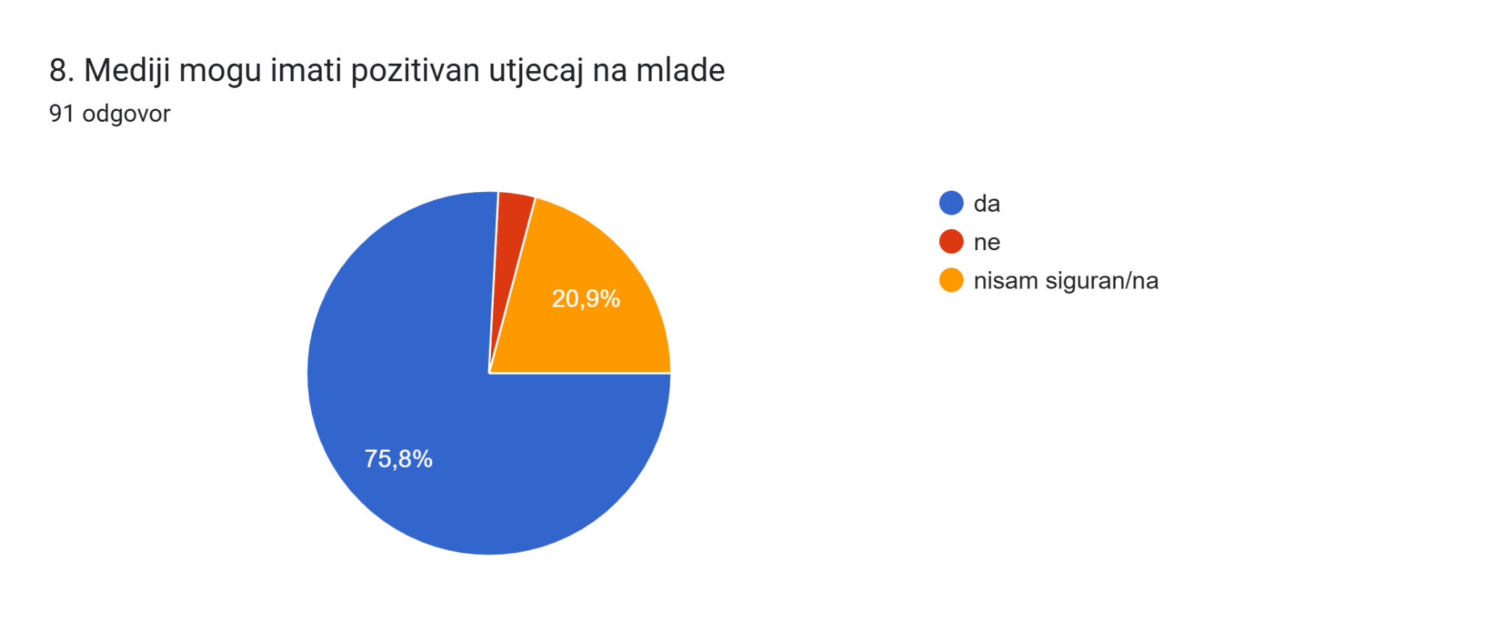

Grafikon 9. Mediji mogu imati pozitivan utjecaj na mlade

Mediji mogu pozitivno utjecati na mlade

9. Na deveto pitanje o tome da mediji mogu pozitivno utjecati na mlade, učenici su odgovorili:

Naučiti korisne stvari

Mogu znati što se događa u svijetu

Mogu saznati nešto pametno

Tako što im pomažu brže doći do nekih informacija

Ima dosta edukativnih programa

Možemo saznati nove vijesti , istražiti nešto , saznati što se događa u svijetu

Zbog mode i komuniciranja.

Znam što su dezinformacije

Od ukupnog broja ispitanih učenika 67% učenika smatra da zna što su dezinformacije 20,9% ne smatra dok 12,1% učenika nije sigurno.

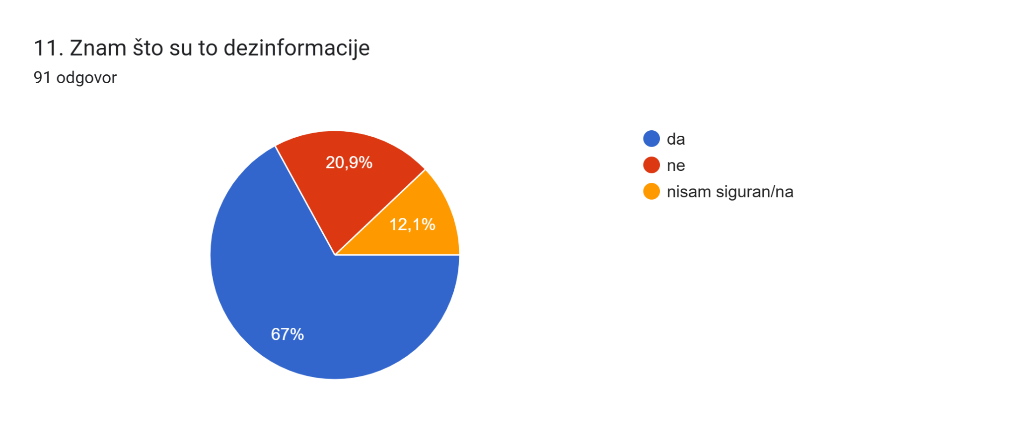

Grafikon 11. Pojam dezinformacija

Pojam dezinformacija

Na dvanaesto pitanje o pojmu dezinformacija, učenici su dali sljedeće odgovore:

lažni odgovori

Krive odnosno netočne informacije

Lazne informacije o nečemu

netočne informacije

neznam

Informacije koje nisu istinite

Nisam siguran

informacije koje nisu točne

Dezinformacije su lažne vijesti

lažne i nepotrebne informacije

Lažan profil na društvenim mrežama.

O postojanju lažnog profila na društvenim mrežama

Od ukupnog broja ispitanih učenika 45,1% učenika je imalo dok 54,9% učenika nije imalo lažan profil na društvenim mrežama.

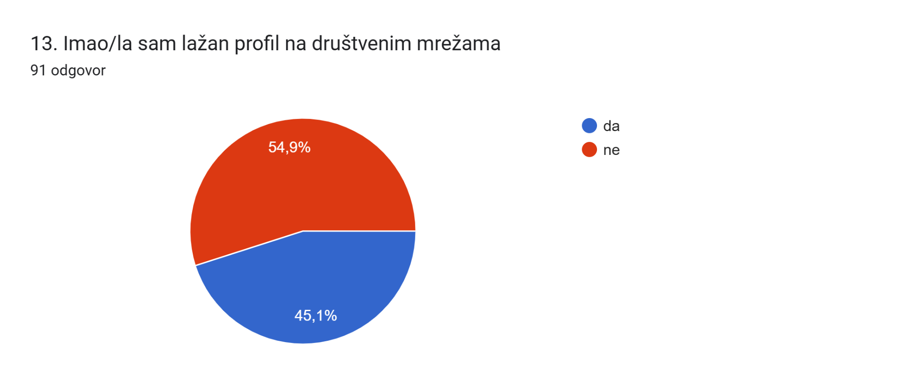

Grafikon 13. O postojanju lažnog profila na društvenim mrežama

Korištenje lažnog profila

14. Na četrnaesto pitanje o korištenju lažnog profila, odgovori učenika su bili:

Da bih provjerila simpatiju

Stalkati

Uhoditi ljude kojima sam blokirana

Tražiti nečiji profil.

Mogu nanijeti štetu u virtualnom svijetu

Od ukupnog broja ispitanih učenika 50,5% učenika smatra da mogu nanijeti štetu, 33% ne smatra dok 16,5% učenika nije sigurno.

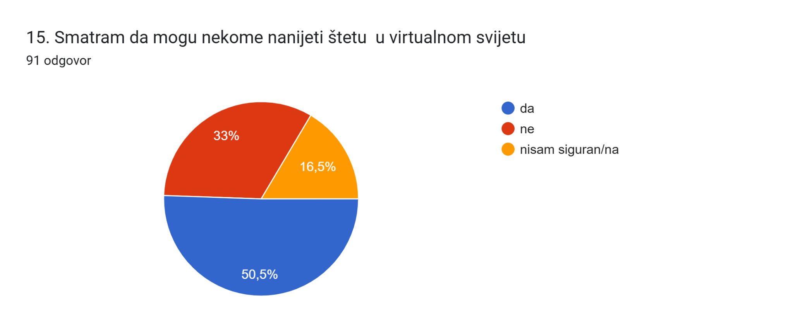

O korištenju društvenih mreža

Od ukupnog broja ispitanih učenika, učenici koriste društvene mreže jer je zabavno (49,5%), potreba druženja sa prijateljima (18,7%), nemaju što drugo raditi (11%) i ostalo (20,9%).

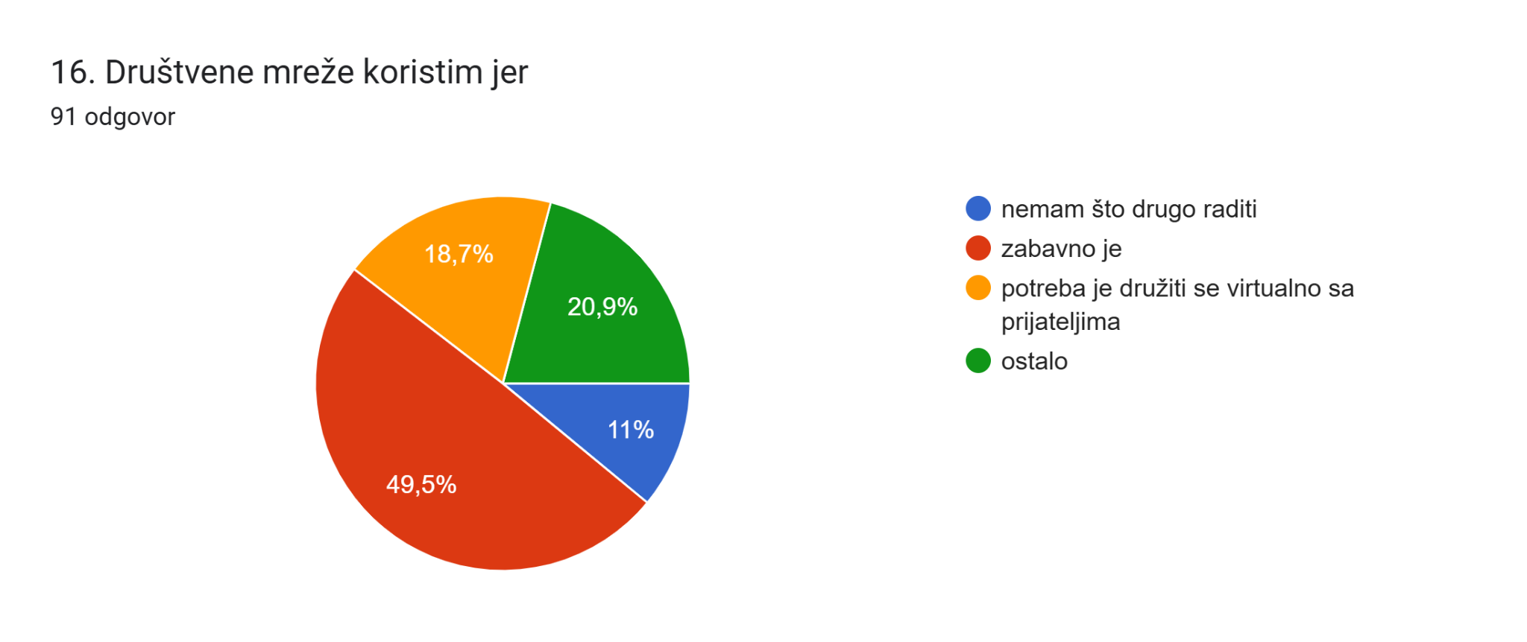

Grafikon 16. Korištenje društvenih mreža

Uzori na društvenim mrežama

Od ukupnog broja ispitanih učenika 41,8% učenika smatra da mediji imaju svoje uzore, 44% ne smatra dok 14,3% učenika nije sigurno.

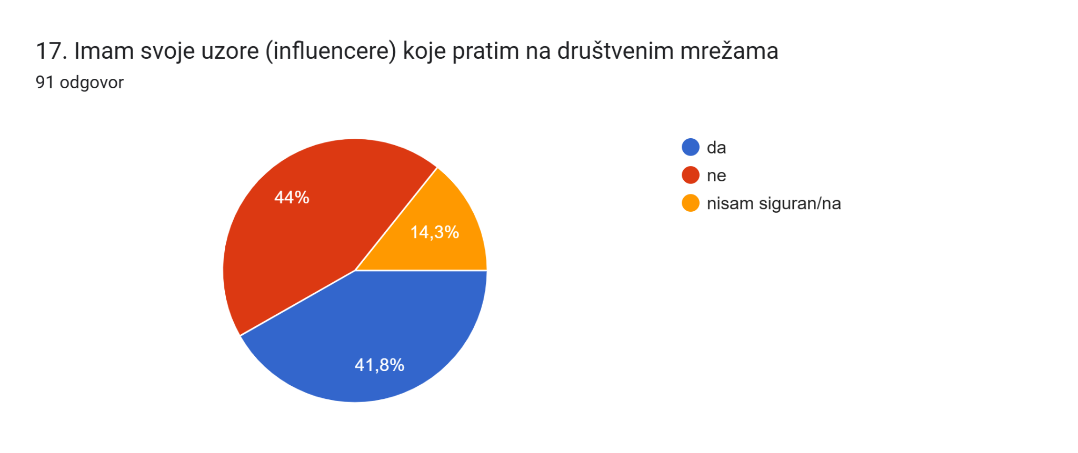

Grafikon 17. Imam uzore na društvenim mrežama

Uzori koje pratim na društvenim mrežama

Osamnaesto pitanje se odnosilo na uzore koje učenici prate na društvenim mrežama su i odgovori su bili sljedeći:

Nemam

KUDovi

Influenceri koji promoviraju kozmetiku

ona ana koja cisti na tiki toku

Marko Vuletić

Bring me the horize

Broz Tito

Većinom glazbenici (Dino Jelusić, Jordan Rudess...)

Nogometasi i glumci

Cristiano Ronaldo, Luka Modrić

Baka prase

Dennis Domian,Joško Gvardiol

Marko Vuletić

Nemam uzora. Uzor trebam biti sama sebi, a ne netko tko je popularan.

Ovisnost o internetu

Od ukupnog broja ispitanih učenika 57,1% učenika smatraju se ovisnim o internetu, 24,2% ne smatra se ovisnim dok 18,7% učenika nije sigurno.

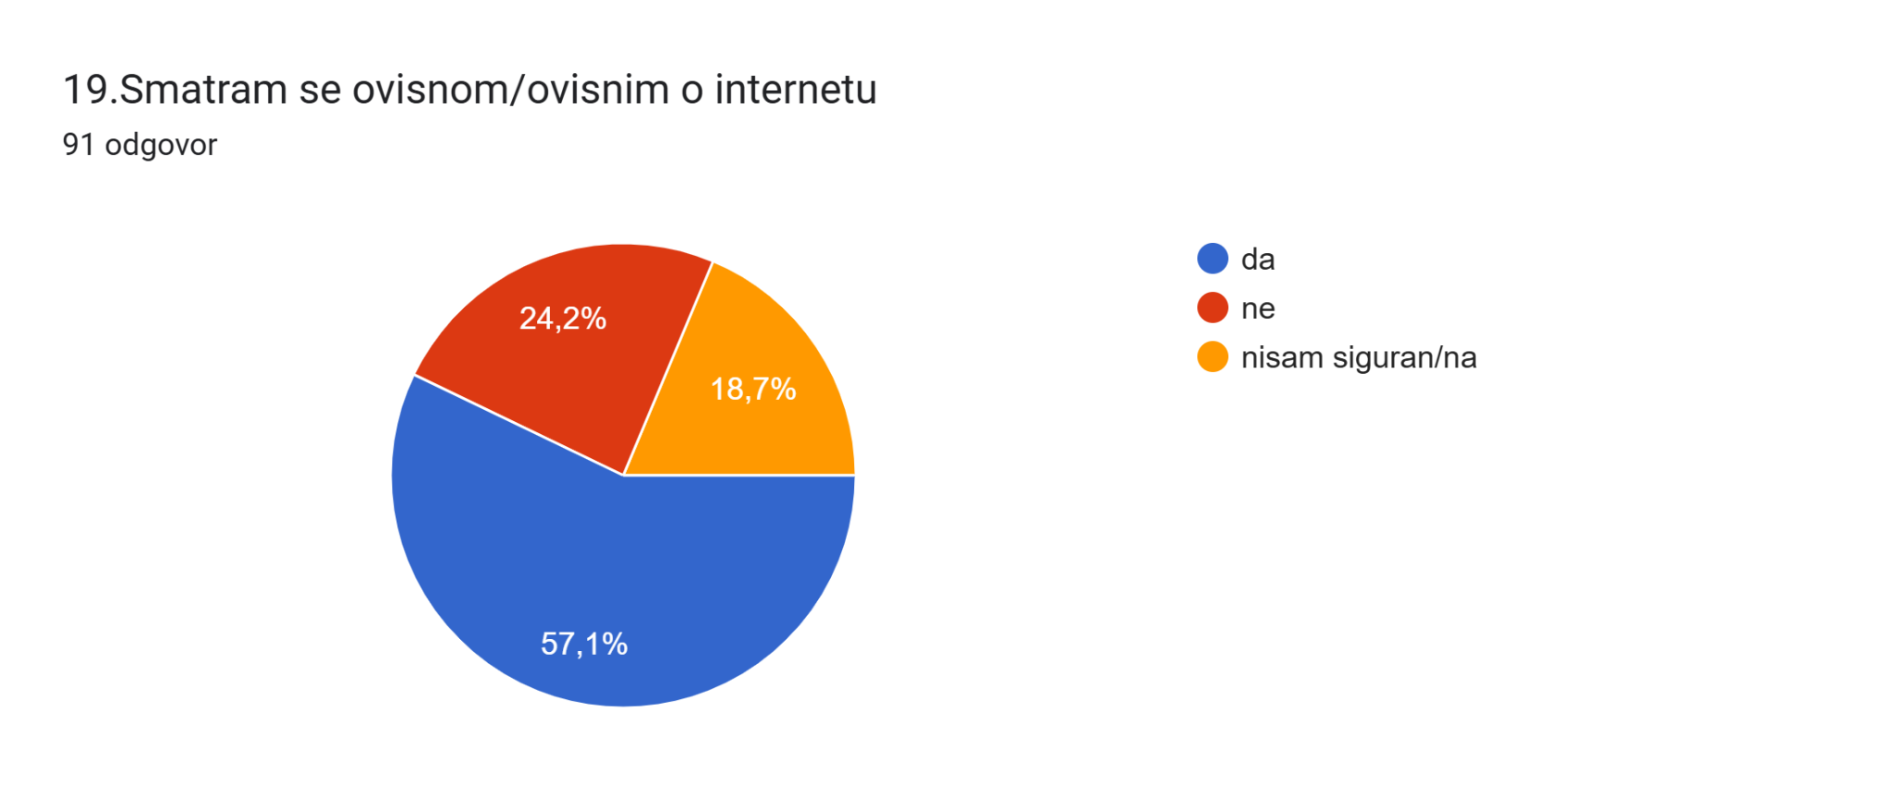

Grafikon 19. Smatram se ovisnim/om o internetu

Škola i medijska pismenost

Od ukupnog broja ispitanih učenika 52,7% učenika je odgovorilo da se u školi govori o medijskoj pismenosti, 20,9% smatra da se ne govori, a 26,4% učenika nije sigurno.

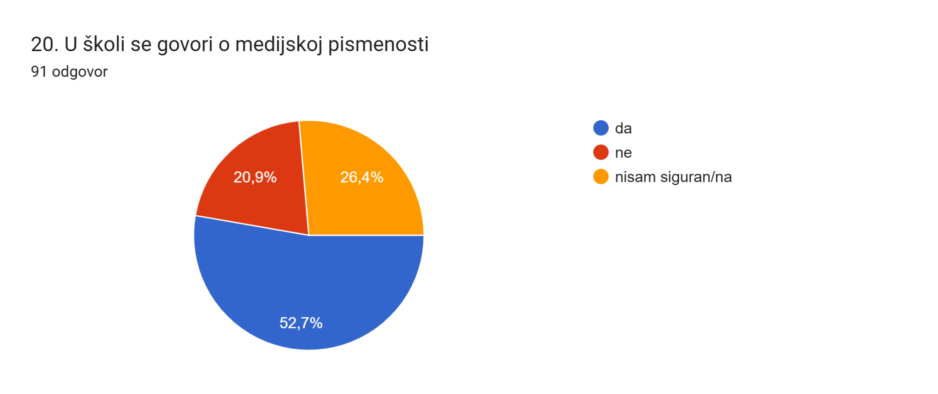

Grafikon 20. Škola i medijska pismenost

Više govora o medijskoj pismenosti u školi

Od ukupnog broja ispitanih učenika 65,9% učenika smatra da bi se u školi trebalo više govoriti o medijskoj pismenosti, 13,2% ne smatra dok 20,9% učenika nije sigurno.

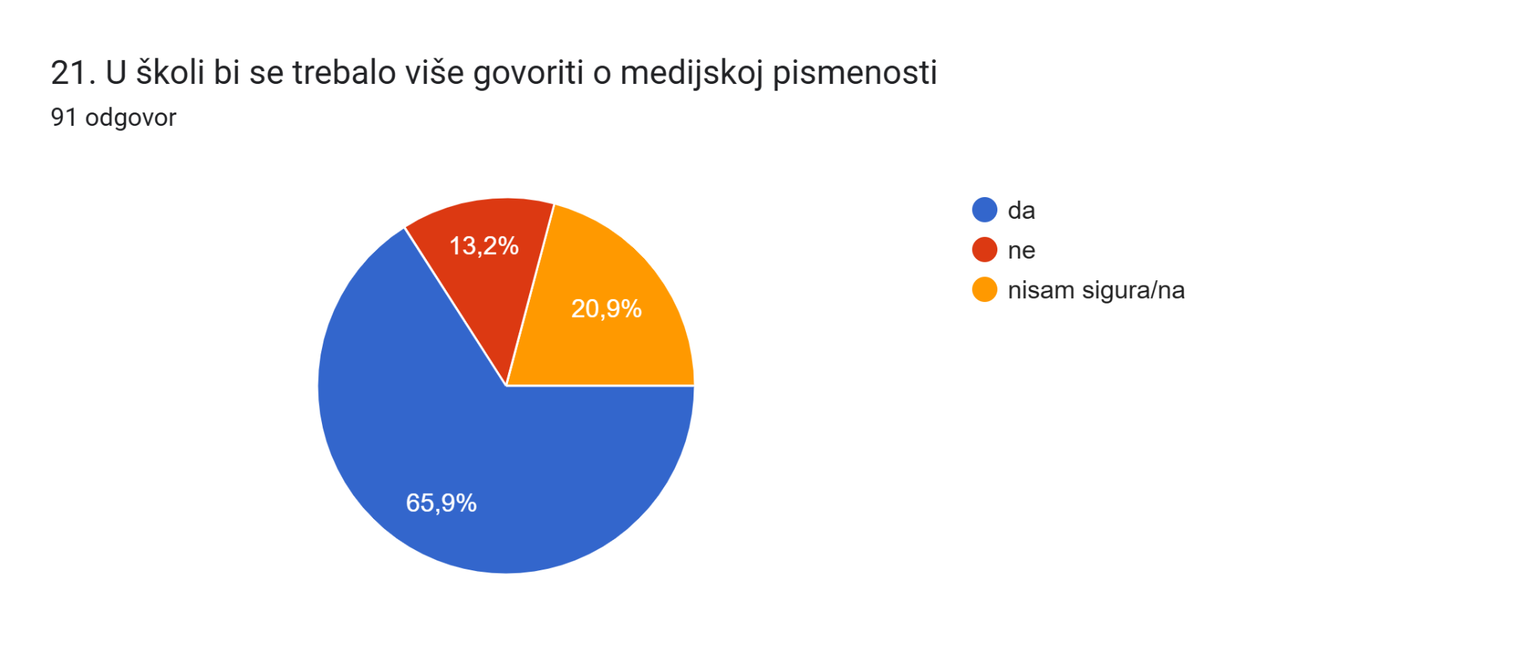

Grafikon 21. Potreba o više govora o medijskoj pismenosti u školi

Zaključak

Na kraju ovog istraživanja možemo zaključiti da većina učenika zna što znači biti medijski pismen (67%) te preko 50% učenika može navesti neke medije koje su u sljedećem pitanju i naveli. Gotovo 80% učenika smatra da mediji mogu imati pozitivan utjecaj na mlade tako što mogu naučiti nešto korisno i edukativno. Preko 70% učenika zna da pojam dezinformacije označava širenje lažnih informacija. Podjednak je postotak učenika koji su imali i onih koji nisu imali lažan profil na društvenim mrežama, a odgovori zašto su imali su bili: stalkanje, uhođenje ljudi kod kojih su blokirani i provjeravanje simpatije. Također je podjednak postotak učenika koji imaju uzore na društvenim mrežama sa oko 40% onih koji imaju i onih koji ga nemaju. Gotovo 60% učenika se smatra ovisnim o internetu te nešto više od 60% ih smatra da bi se u školi više trebalo govoriti o medijskoj pismenosti.

Literatura

1. Aufderheide, Patricia (1992) A Report of the National Leadership Conference on Media Literacy.Maryland: The Aspen Institute.
2. Zgrabljić Rotar, Nada (2005) „MEDIJI - Medijska pismenost, medijski sadržaji i medijski utjecaji“ u Medijska pismenost i civilno društvo, Sarajevo: MediaCentar.

Internetski izvori:

1. <https://www.medijskapismenost.hr/> (pristupljeno 12.02.2025.)

Autor: Vedrana Prkić, mag.oec. i univ.spec.oec., profesor mentor

Obrtničko-industrijska škola Županja

Naslov: Istraživanje o medijskoj pismenosti u Obrtničko- industrijskoj školi Županja

Kategorija: stručni članak

Istraživanje provedeno do studenog 2024.godine